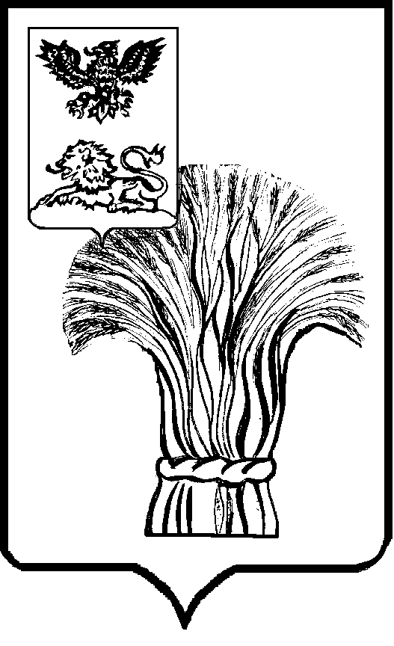

АДМИНИСТРАЦИЯ РОВЕНЬСКОГО РАЙОНА
БЕЛГОРОДСКОЙ ОБЛАСТИ
Ровеньки

П О С Т А Н О В Л Е Н И Е

«16» декабря 2024г № 755

О внесении изменений в постановление администрации Ровеньского района от 01.09.2014 года № 659 «Об утверждении Порядка расчета и взимания платы с родителей (законных представителей) за посещение детьми групп по присмотру и уходу в муниципальных бюджетных общеобразовательных учреждениях Ровеньского района»

В соответствии с Федеральным законом от 29 декабря 2012 года №273-ФЗ «Об образовании в Российской Федерации», во исполнение постановления Правительства Белгородской области от 29 июля 2024 года №341-пп «О дополнительных направлениях мер поддержки участников специальной военной операции и членов их семей» п о с т а н о в л я е т:
1. Внести в постановление администрации Ровеньского района № 659 от 01 сентября 2014 года «Об утверждении Порядка расчета и взимания платы с родителей (законных представителей) за посещение детьми групп по присмотру и уходу в муниципальных бюджетных общеобразовательных учреждениях Ровеньского района» (далее – Порядок) изменения:
1.1. Изложить пункт 4 Порядка предоставления льгот по родительской плате в новой редакции:
«4.2. Помимо мер социальной поддержки, установленных действующими законодательными и иными нормативно – правовыми актами Российской Федерации, льгот по родительской плате за посещение ребенком групп по присмотру и уходу в муниципальных бюджетных общеобразовательных учреждениях за счет средств бюджета муниципального района «Ровеньский район» предоставляются следующим категориям лиц и в следующих размерах:
а) многодетным семьям, имеющим несовершеннолетних детей в возрасте до 18 лет, а также достигших 18 летнего возраста, но обучающихся по очной форме в общеобразовательных учреждениях всех типов и видов, независимо от организационно – правой формы, до окончания ими такого обучения, но не более чем до достижения ими возраста 23 лет, вносят родительскую плату в размере 50 процентов от её величины;
б) опекуны детей – сирот и детей, оставшихся без попечения родителей, вносят родительскую плату за посещение групп по присмотру и уходу в размере 50 процентов от её величины;
в) за посещение группы по присмотру и уходу
- детьми – инвалидами,
- детьми из малообеспеченных семей,
- воспитанниками ГБУ ССЗН «Ровеньский центр социальной помощи семье и детям «Семья» плата не взимается,
г) родительская плата за детей участников специальной военной операции, в том числе усыновленных (удочеренных) или находящихся под опекой или попечительством в семье, включая приемную семью либо в случаях, предусмотренных законом субъектов Российской Федерации, патронатную семью, не взимается.»
1.2.Дополнить Порядок пунктом 4.7.
«4.7. Под участниками специальной военной операции понимаются граждане Российской Федерации, постоянно проживающие на территории Ровеньского района:
- призванные на военную службу по мобилизации в Вооруженные Силы Российской Федерации или направленные для прохождения службы в войска национальной гвардии Российской Федерации на должностях, по которым предусмотрено присвоение специальных званий полиции, по мобилизации;
- принимающие участие в специальной военной операции на территориях Украины, Донецкой Народной Республики, Луганской Народной Республики, Запорожской области и Херсонской области (далее – специальная военная операция);
а) проходящие военную службу в Вооруженных Силах Российской Федерации по контракту или проходящие военную службу (службу) в войсках национальной гвардии Российской Федерации;
б) заключившие контракт о добровольном содействии в выполнении задач, возложенных на Вооруженные Силы Российской Федерации или войска национальной гвардии Российской Федерации;
в) заключившие контракт (имеющие иные правоотношения) с организацией, содействующей выполнению задач, возложенных на Вооруженные Силы Российской Федерации;
г) проходящие службу в органах внутренних дел Российской Федерации, учреждениях и органах уголовно – исполнительной системы, органах принудительного исполнения Российской Федерации, Государственной противопожарной службы, военную службу (службу) в воинских формированиях и органах, указанных в пункте 6 статьи 1 Федерального закона от 31 мая 1996 года № 61 – ФЗ «Об обороне».
Меры поддержки предоставляются участникам специальной военной операции и членам их семей на период участия лиц, указанным в пункте 4.7 Порядка, в специальной военной операции.
Меры поддержки членам семей лиц, указанных в пункте 4.7 Порядка, погибших (умерших) при выполнении задач специальной военной операции либо умерших позднее указанного периода вследствие увечья (ранения, травмы, контузии) или заболевания, полученных при выполнении задач в ходе проведения специальной военной операции, предоставляются бессрочно.»
2. Контроль исполнения постановления возложить на заместителя главы администрации Ровеньского района по социальной политике Пальченко Е.Ф.

Глава администрации
Ровеньского района Т.В.Киричкова

